МИНОБРНАУКИ РОССИИ
Санкт-Петербургский государственный
электротехнический университет
«ЛЭТИ» им. В.И. Ульянова (Ленина)
Кафедра МО ЭВМ

отчет
по лабораторной работе №3
по дисциплине «ООП»
Тема: логирование, перегрузка операций

Студент гр. 0382 |  | Азаров М.С.
Преподаватель |  | Жангиров Т.Р.

Санкт-Петербург
2021

Цель работы.
Узнать что такое логирование. Создать механизм логирования в своей программе.

Задание.
Необходимо проводить логирование того, что происходит во время игры.
Требования:
- Реализован класс логгера, который будет получать объект, который необходимо отслеживать, и при изменении его состоянии записывать данную информацию.
- Должна быть возможность записывания логов в файл, в консоль или одновременно в файл и консоль.
- Должна быть возможность выбрать типа вывода логов
- Все объекты должны логироваться через перегруженный оператор вывода в поток.
- Должна соблюдаться идиома RAII

Потенциальные паттерны проектирования, которые можно использовать:
- Адаптер (Adapter) - преобразование данных к нужному формату логирования
- Декоратор (Decorator) - форматирование текста для логирования
- Мост (Bridge) - переключение между логированием в файл/консоль
- Наблюдатель (Observer) - отслеживание объектов, которые необходимо логировать
- Синглтон (Singleton) - гарантия логирования в одно место через одну сущность
- Заместитель (Proxy) - подстановка и выбор необходимого логирования

Выполнение работы.
Для реализации программы и выполнения программы были созданы следующие классы :

Класс Observable :
Класс "наблюдаемый", прописывающий реализацию паттерна Наблюдатель, в связке с классом наблюдателя Logger. Имеет ссылку на объект Logger и функцию notify() в которой обновляет наблюдателя .

Класс GameObject :
Класс игрового объекта , который дает возможность наследникам иметь свой личный идентификатор для каждого экземпляра .

Класс Logger :
Класс логера, который записывает сообщения об изменении объекта в логи. Является наблюдателем относительно объектов наследуемых от интерфейса Observable. Работает следующим образом - подписывается на все объекты (они должны быть унаследованы от Observable ), которые нужно логировать и имеет список логов (места куда записывается сообщение). Наблюдаемые объекты через функцию notify() передают логерру объект класса Event, который хранит информацию о событии. Логер генерирует сообщение на основе этой информации и записывает его в логи .
Класс ILog :
Интерфейс для логов. Обязывает лог иметь поток, в который будутся выводится сообщения . Также предоставляет функцию update(), которая если нужно обновляет лог после записи в него.

Класс FileLog :
Класс файлового лога. Наследуется от интерфейса ILog. Предоставляет поток вывода в файл. Класс соблюдает идиому RAII . В конструкторе открывается файл для записи , в деструкторе закрывается.

Класс ConsoleLog :
Класс консольного лога. Наследуется от интерфейса ILog. Предоставляет поток вывода в консоль. Так как сама игра отрисовывается в консоли, то сообщения о прошедших изменениях не выводятся в консоль а сохраняются в объекте. Затем после отрисовки вызывается функция update(), которая переносит все сохранные сообщения на данном такте в консоль.

Классы Событий:
Это классы которые хранят информацию о произошедшем событием.
Классы событий:
IEvent - интерфейс любого события. Обязывает любой класс события иметь указатель на объект с которым произошло событие.
EventMove - событие перемещения;
EventReversal - событие разворота;
EventChangeHealth - событие изменения здоровья;
EventChangeArmor - событие изменения кол-ва брони;
EventChangeDamage - событие изменения наносимого урона;
EventToAttack - событие атаки кого-либо ;
EventSetLocation - событие размещения на поле;
EventDeath - событие смерти объекта;
EventAffect - событие воздействия на другой объект;

Мелкие изменения в уже созданных классах:
Классы IItem, ICreature на наследуются от Observable , а следовательно и их потомки (Sword, Shield, Croissant и Player, VerticalScorpion, HorizontalSkeleton, CleverAlien). Дальше в каждом из этих классов в нужных местах прописывается вызов функции notify(), для уведомления логера об изменениях в этих объектах.

UML диаграмма классов:
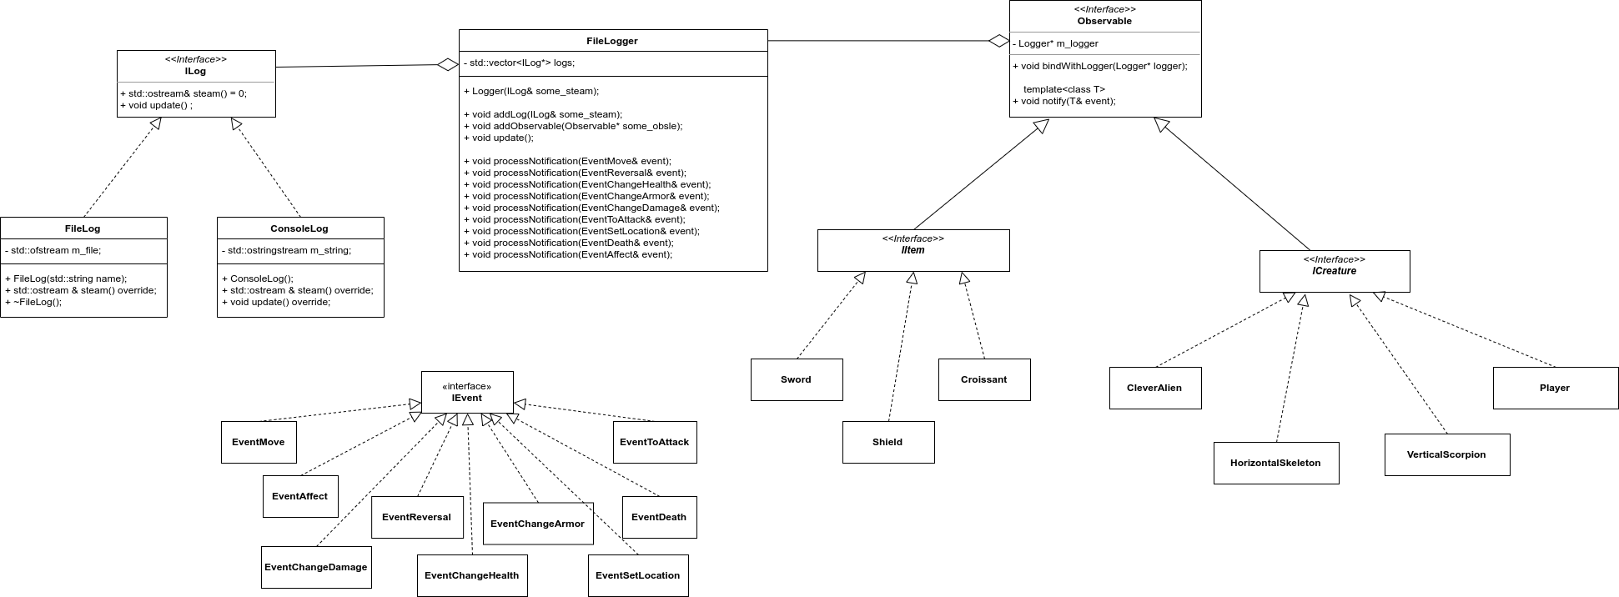

Тестирование.
main.ccp(самое важное):
//инициализация объектов
auto alien = std::make_unique<CleverAlien>();
auto sword = std::make_unique<Sword>();
unq_p<Player> player ;

//получение игрока
player = builder.buildStartCell(13, 7);

//инициализация логерра
FileLogger logger;
player->addObserver(&logger);
alien->addObserver(&logger);
sword->addObserver(&logger);

alien->follow(player.get());
alien->setLocation(10, 5, field1.get());
sword->setLocation(1, 1, std::move(sword), field1.get());

while ( true ){
logger.writeEndStep();
if (player->getAlive()){
if(player->win()){
break;
}
player->update();
} else {
break;
}

if (alien->getAlive()){
alien->update();
}
view.rendering();
}

Результат:
Утечек памяти не обнаружено.
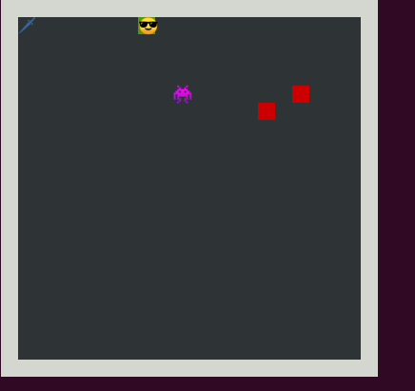Рисунок 1: Исследование на утечки памяти
Содержание лога :
Пришелец 0 поставлен на координаты x = 10, y = 5
Меч 1 поставлен на координаты x = 1, y = 1
----------------------------------------------------------------------
Игрок 2 восстановил здоровье на 1, текущее здоровье 50
Пришелец 0 переместился вверх, текущее местоположение x = 10, y = 4
----------------------------------------------------------------------
Игрок 2 восстановил здоровье на 1, текущее здоровье 50
Пришелец 0 переместился вверх, текущее местоположение x = 10, y = 3
----------------------------------------------------------------------
Игрок 2 восстановил здоровье на 1, текущее здоровье 50
Пришелец 0 переместился влево, текущее местоположение x = 9, y = 3
----------------------------------------------------------------------
Игрок 2 восстановил здоровье на 1, текущее здоровье 50
Пришелец 0 переместился вверх, текущее местоположение x = 9, y = 2
----------------------------------------------------------------------
Игрок 2 восстановил здоровье на 1, текущее здоровье 50
Пришелец 0 переместился влево, текущее местоположение x = 8, y = 2
----------------------------------------------------------------------
Игрок 2 восстановил здоровье на 1, текущее здоровье 50
Пришелец 0 атаковал Игрок 2
Игрок 2 получил урон 18, текущее здоровье 32
----------------------------------------------------------------------
Игрок 2 восстановил здоровье на 1, текущее здоровье 33
Пришелец 0 атаковал Игрок 2
Игрок 2 получил урон 18, текущее здоровье 15
----------------------------------------------------------------------
Игрок 2 восстановил здоровье на 1, текущее здоровье 16
Пришелец 0 атаковал Игрок 2
Игрок 2 получил урон 18, текущее здоровье 0
Игрок 2 умер
----------------------------------------------------------------------
Программа работает корректно.

Выводы.
Был изучен механизм логирования и получен опыт в создании его на практике . Разработана программа, выполняющая поставленное задание.

